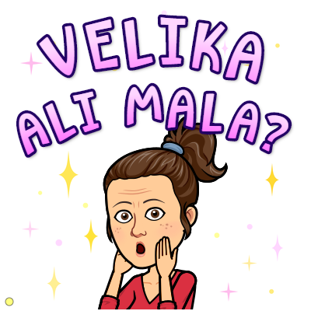
SLOVENŠČINA – 1. 6. 2020

Pozdravljeni,
danes bomo nadaljevali z obravnavo lastnih imen, in sicer bomo pogledali
stvarna lastna imena.
Preden pa se lotiš obravnave nove učne snovi, si poglej rešitve prejšnjih dveh ur.
REŠITVE
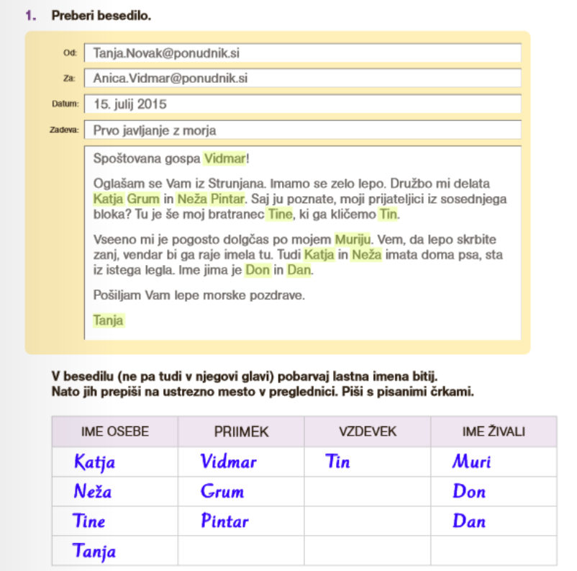

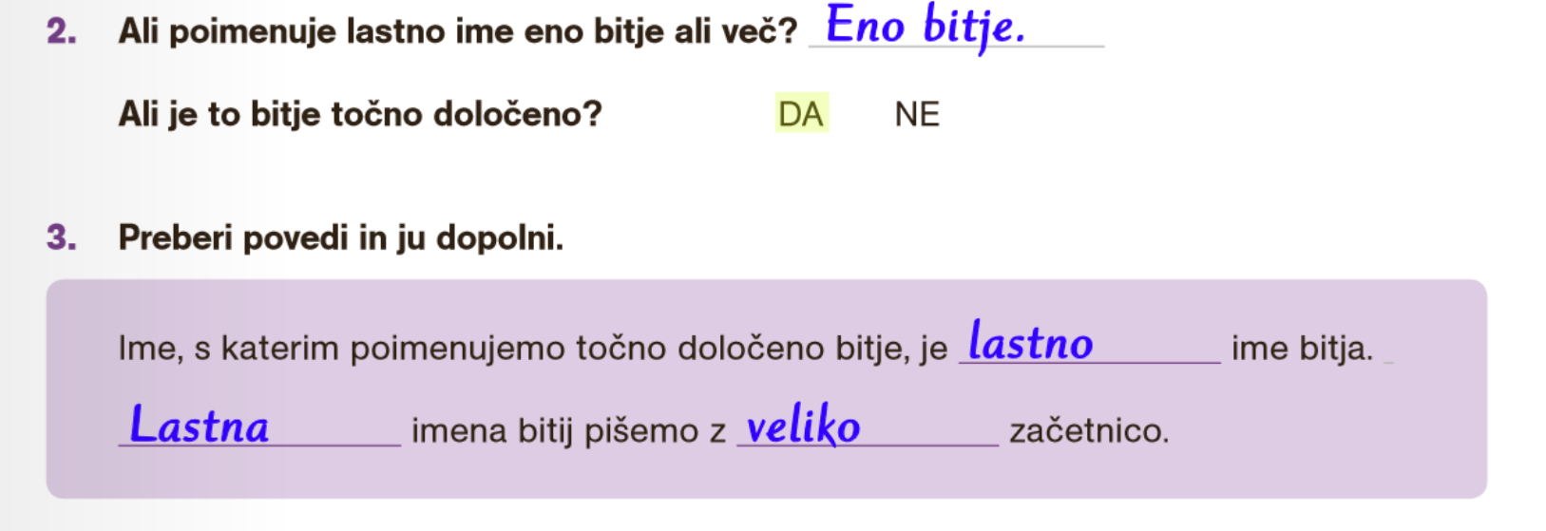
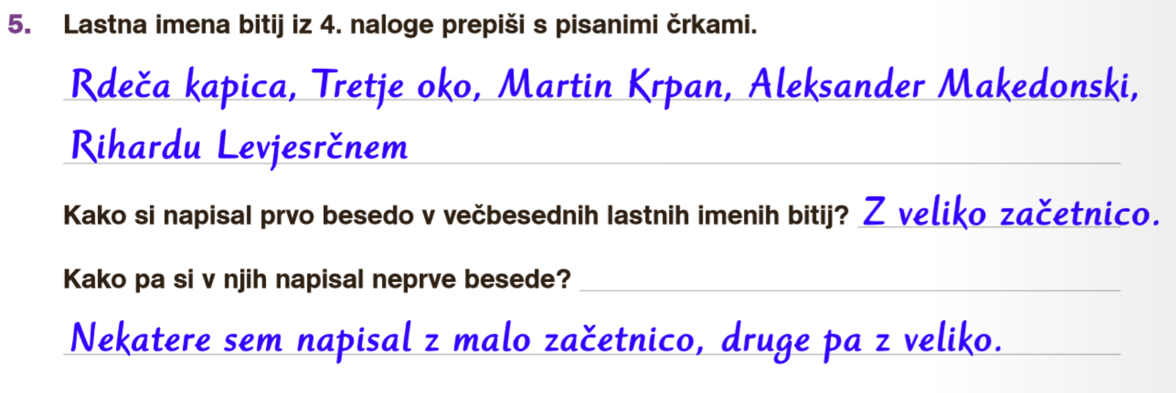
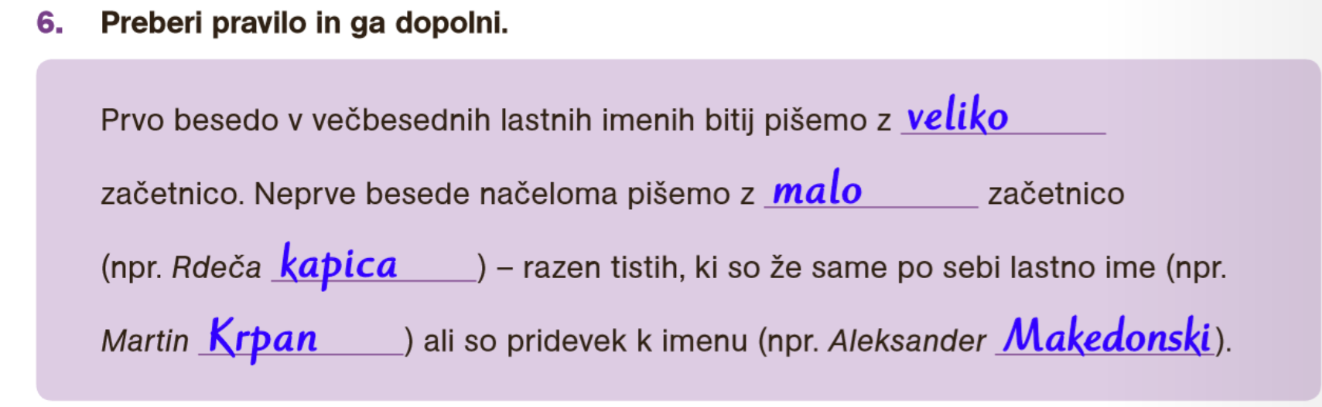
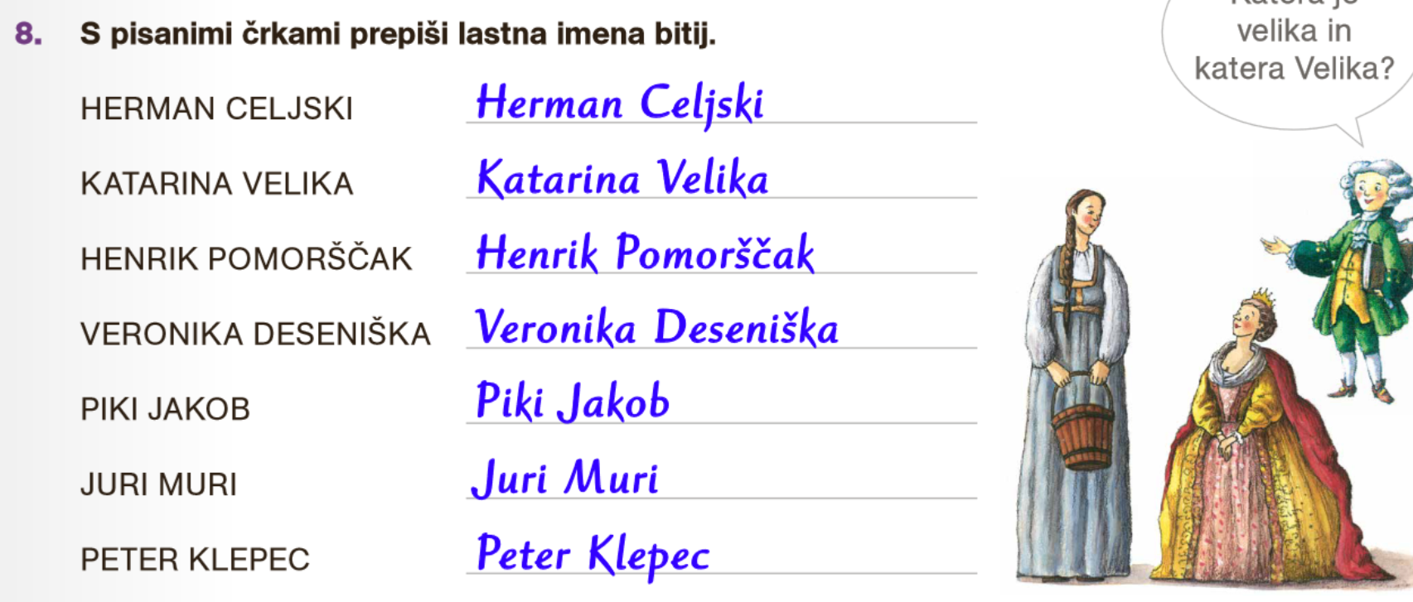
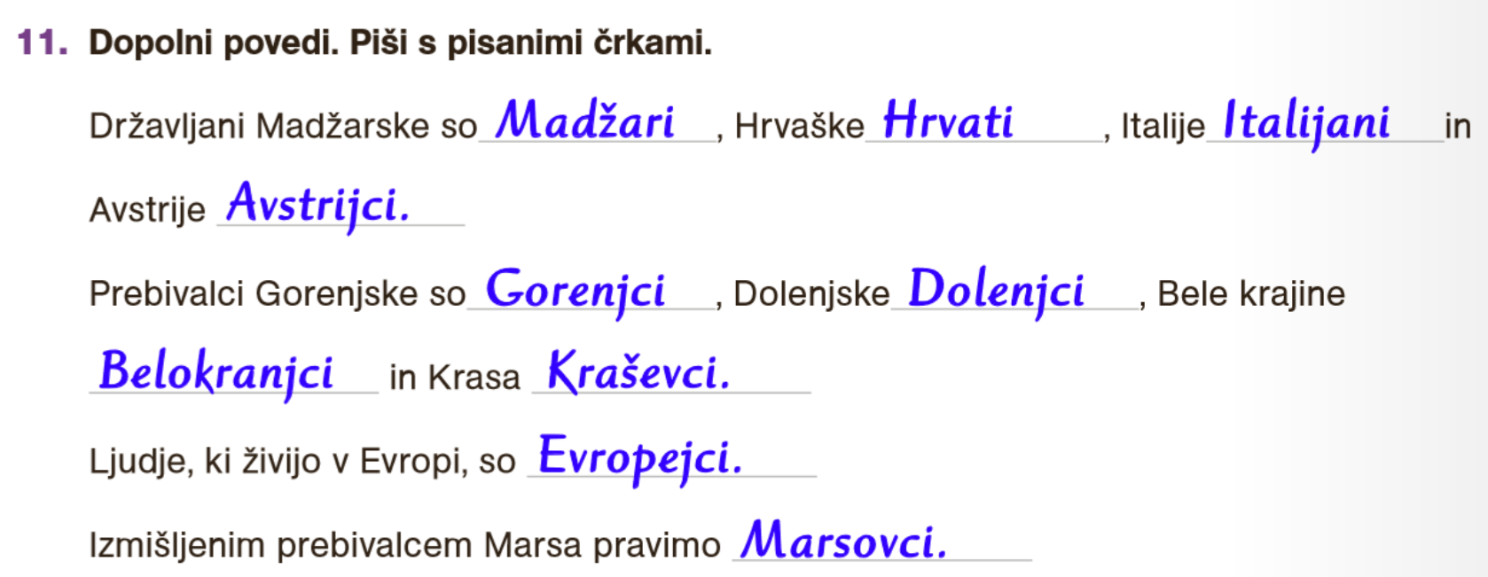
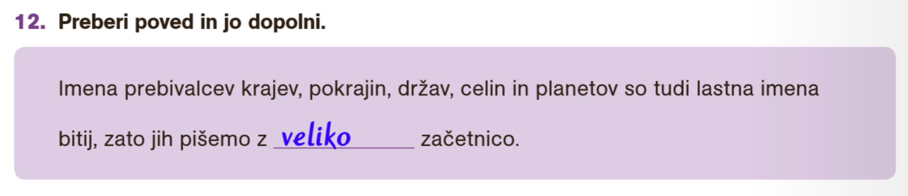

STVARNA LASTNA IMENA

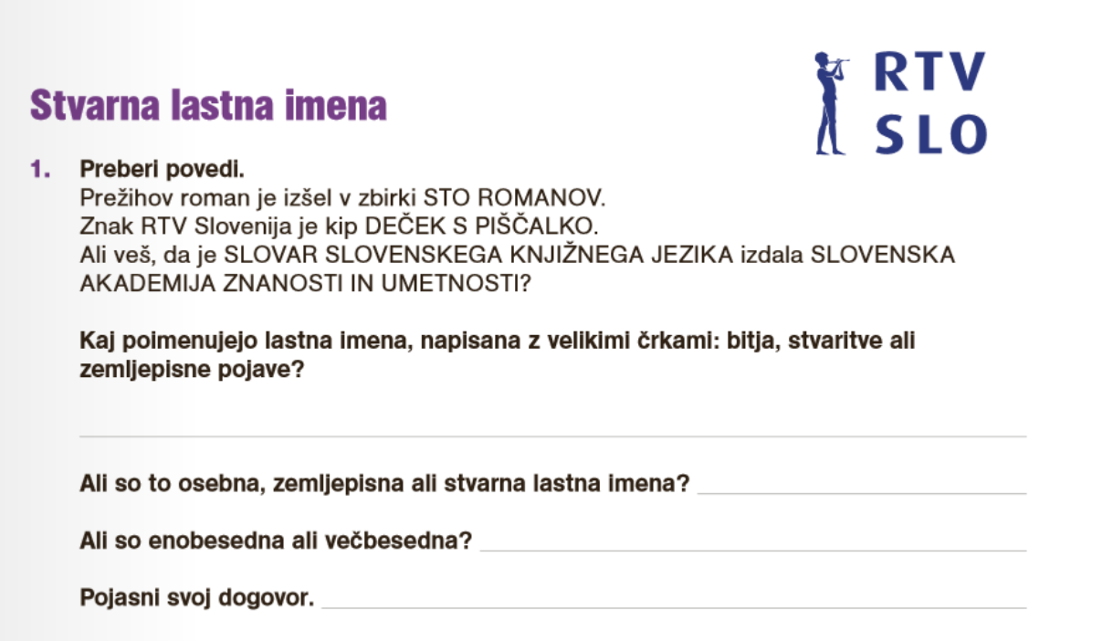
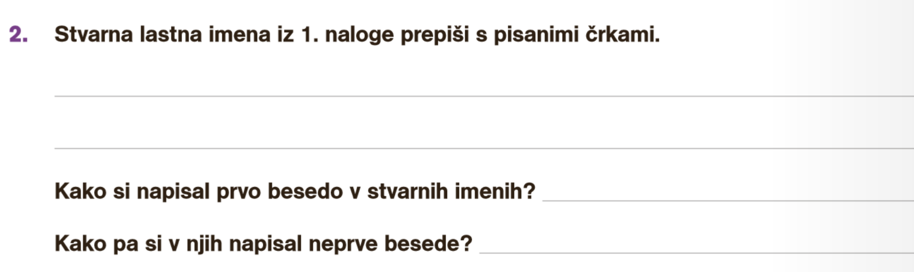
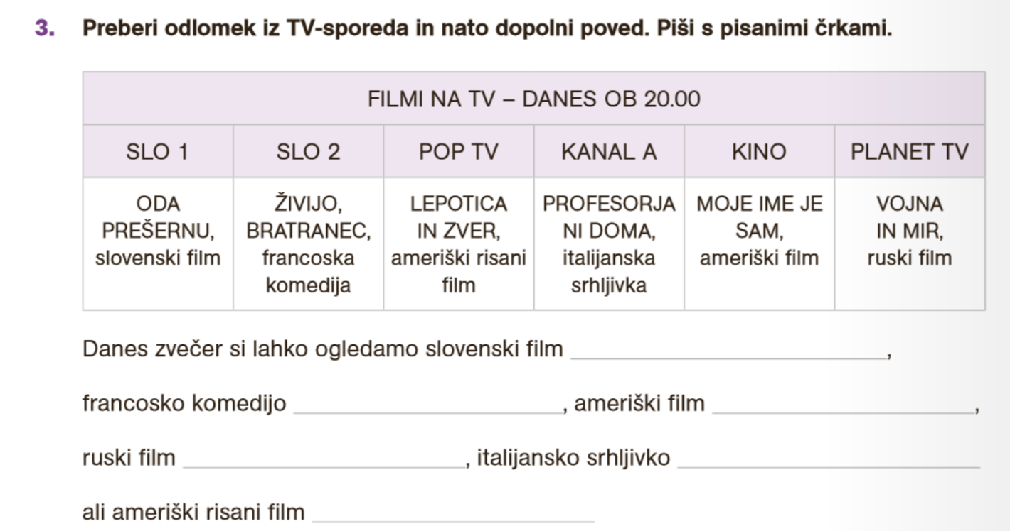
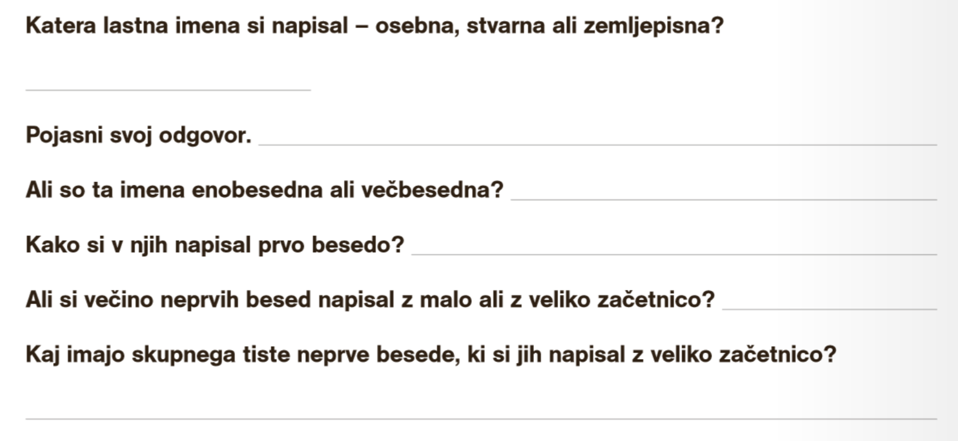
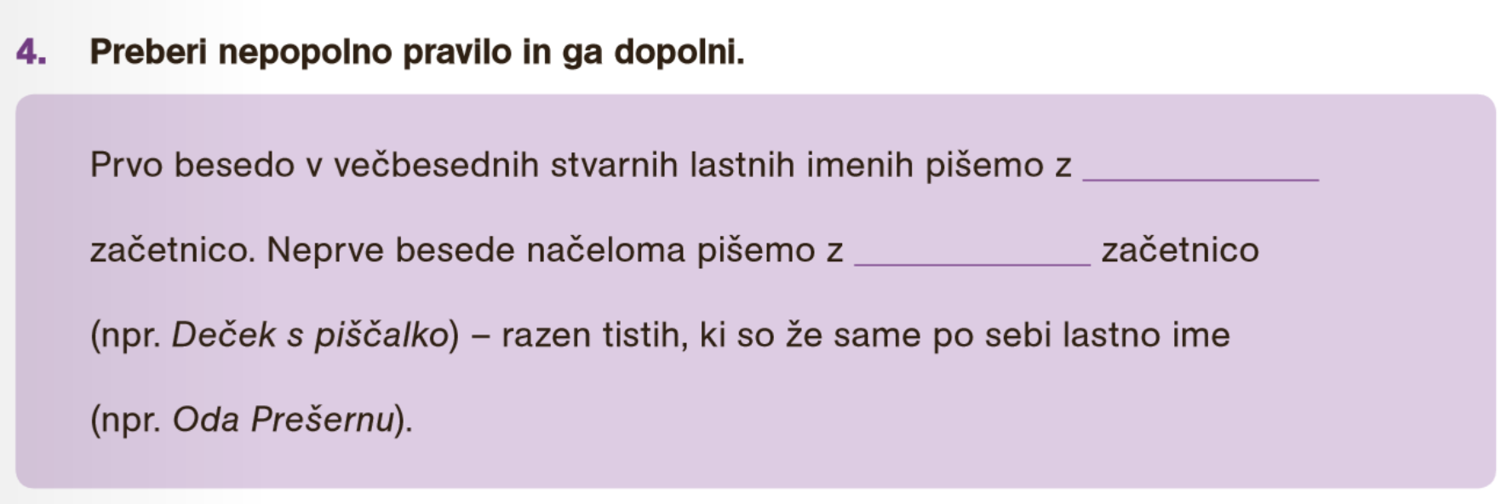
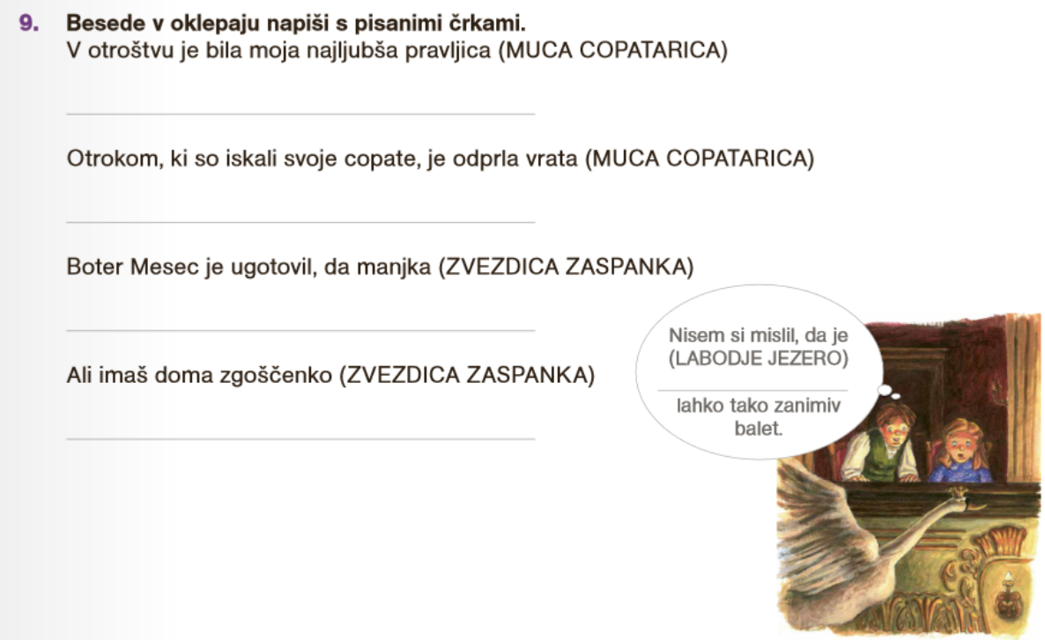
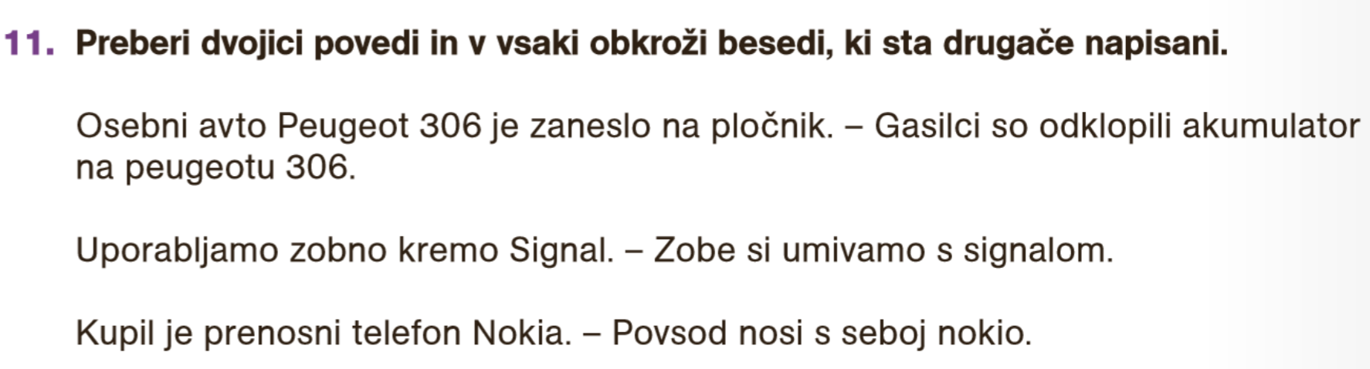
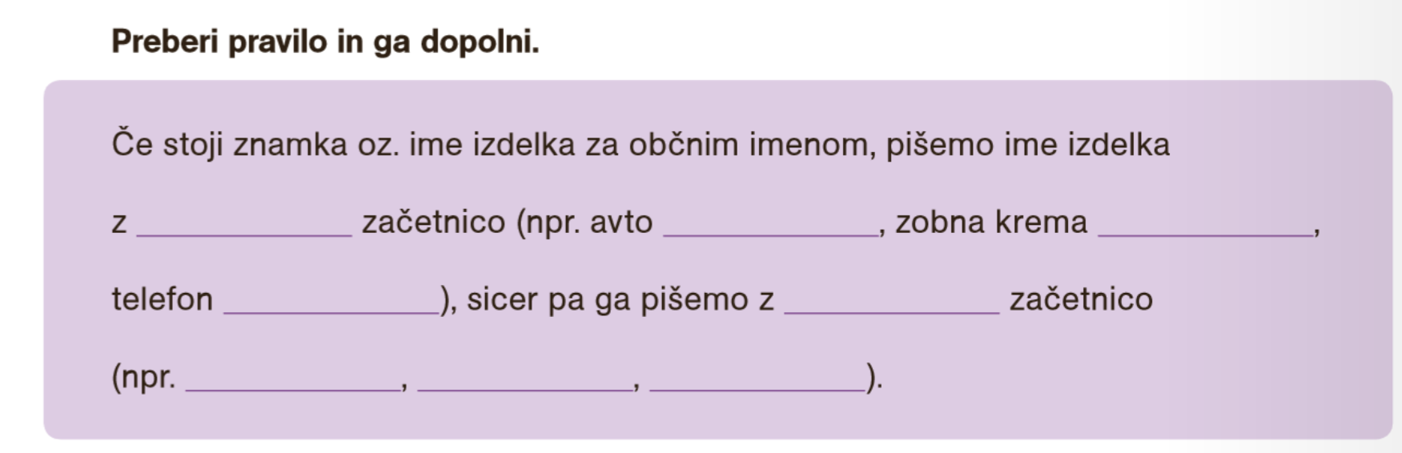
Rešitve sledijo JUTRI.

Učiteljica Martina

